最新情報
MedDRA バージョン22.1

2019年9月

確認事項
MedDRA® の登録商標はICHとして登録している。*

免責および著作権に関する事項
本文書は著作権によって保護されており、如何なる場合であっても文書中にICHが版権を有することを明記することによって公有使用を許諾するものであり、複製、他文書での引用、改作、変更、翻訳または配布することができる（MedDRAおよびICHのロゴは除く）。本文書を多少とも改作、変更あるいは翻訳する場合には、「原文書の変更あるいは原文書に基づくものである」と、明確に表示、区分あるいは他の方法で識別できる合理的な手順を踏まえなければならない。原文書の改作、変更あるいは翻訳がICHによる推奨、あるいは支持されるものであるという印象は如何なるものであっても避けなければならない。
本資料は現状のまま提供され、一切の保証を伴わない。ICHおよび原文書著者は、本文書を使用することによって生じる如何なる苦情、損害またはその他の法的責任を負うものではない。
上記の使用許可は、第三者組織によって提供される情報には適用されない。したがって、第三者組織に著作権がある文書を複製する場合は、その著作権者の承諾を得なければならない。

*ICHの代理として国際製薬団体連合会（IFPMA）が登録していたMedDRAの登録商標は、現在ICHに移管中である。

JMO注： 本資料は、MSSOのオリジナル英語版をICHの了承の下に一般財団法人医薬品医療機器レギュラトリーサイエンス財団JMO事業部が翻訳し注釈を追加したものであり、本書の内容を営利目的で複写・転写することを禁ずる。
目 次
1. 本文書の概略 1
2. バージョン22.1における追加変更要請 2
2.1 用語集の変更 2
3. バージョン22.1で新規追加された内容 4
3.1 韓国語のMedDRA 4
3.2 MedDRA標準検索式（SMQ） 4
3.3 プロアクティブの要請 4
3.4 MedDRA MOBILE BROWSER 3.0 5
3.5 MedDRA VERSION ANALYSIS TOOL (MVAT) 3.0 5
3.5.1 SMQにある“オーファン（Orphan）” LLTsについて 6
4. 変更点のまとめ 7
4.1 用語集への影響のまとめ 7
4.2 MedDRAファイルのレコード数への影響のまとめ 8
4.3 MedDRAの用語数 9
4.4 PTと LLTの名称表記の変更 12
4.5 LLTのカレンシーステータス変更 12

図表一覧
図2-1 SOC別用語の変動件数 3
図3-1 Mobile MedDRA Browser 5
図3-2 MVAT 3.0 6
表4-1 SOC, HLGT, HLTの影響のまとめ 7
表 4-2 PTへの影響のまとめ 7
表 4-3 LLTへの影響のまとめ 8
表 4-4 SMQへの影響のまとめ 8
表 4-5 MedDRAファイルのレコード件数への影響 8
表 4-6 MedDRA の用語数 9
表 4-7 表記変更された PT／LLT 12
表 4-8 カレンシーステータスが変更されたLLT 12

本文書の概略
本「最新情報」文書には、ICH国際医薬用語集（MedDRA）のバージョン22.0から22.1の間に実施された変更の起源や種類に関する情報が含まれています。
第２項の「バージョン22.1における追加変更要請」には、本バージョンの期間に処理された追加変更要請の件数に関する情報のまとめを紹介している。
第３項の｢バージョン22.1で新規追加された内容｣には、追加変更要請処理に基づいたバージョン22.1での変更、新規の取組み、MedDRA標準検索式（SMQ）、およびMSSOの提供する最新のツールに関する情報を取り上げている。
第４項の「変更点のまとめ」には次の詳細を記載している。
- 本バージョンが用語集へ与えた影響の一覧表
- MedDRAファイルのレコード数への影響
- MedDRAの用語数およびSMQ数
- 表記変更された下層語（LLT）と基本語（PT）
- カレンシーステータスが変更されたMedDRAの全LLT

本バージョンに関連するすべての更新文書はAdobe®の配布ファイル（ポータブル•ドキュメント•フォーマット（PDF）、または、Microsoft Excelで確認できる。
完全なリストについてはReadme.txtファイルを参照されたい。
MSSOのヘルプデスクは国際AT&Tの無料電話1-877-258-8280 またはmssohelp@meddra.orgにて利用可能である。

JMO注： JMO配布の資料はPDF形式のみでなく、WORD、Excel形式のものもある。JMO契約利用者は、JMOのヘルプデスクを利用されたい。
JMO注： 本バージョンに関係する文書は、配布メディア（CD-ROMまたはJMOのWebsite）から取得できる。JMOのWebsiteでは、①「会員へのお知らせ」>「ドキュメントライブラリー」、②ダウンロードの双方が利用可能であるが、両サイトに全ての文書が格納されているわけではないので注意されたい。
JMO注： Readme.txtファイルについては、readme_22_1_Japanese.txtを参照されたい。

バージョン22.1における追加変更要請

2.1 用語集の変更
MedDRA用語集の変更はユーザーから要請のあった追加変更要請（CR）、ユーザーからのプロアクティブの要請、そしてMSSO/JMO内部からの変更要請によって実施される。内部からの変更要請は、メンテナンス作業から発生するものと共に、MSSOも参画している特別作業グループの活動の結果から生じるものもある。
MedDRAバージョン22.1は、PTおよびLLTのレベルの階層のみの変更を示すシンプルチェンジ対応バージョンである。
変更要請の対象には、MedDRA用語集本体の更新と共にMedDRA標準検索式（SMQ）に関するものも含まれている。本バージョンでは、1,533件の変更要請が処理され、1,358件の要請が承認されて実装され、174件が承認されなかった。1件が更なる検討が必要として次バージョン以降に持ち越され保留とされた。
ひとつ前のMedDRAのリリース以降に発生した具体的な変更情報（例えば、新規用語の追加、LLTからの昇格、PTからの降格、PTのプライマリーSOCの変更など）は、英語版のMedDRAダウンロードに包含されているバージョンレポート（Version Report）で入手ができる。
JMO注： JMOの契約利用者は上記と同様の情報をバージョンアップの際にJMOから提供される「MedDRA/J V22.1改訂情報」で確認することができる。

加えて、ユーザーは、任意の２つのMedDRAバージョン間での －不連続のバージョン間でも可能－ 変更を確認できるオンラインツールのMedDRAバージョン解析ツール(MVAT: MedDRA Version Analysis Tool）を利用することもできる。MVATによる出力様式はMedDRAのバージョンレポートと類似している。MVATはMedDRAの利用契約の一部として無料で提供される。
MedDRAの新バージョンのリリースまでの間には、MSSOは、MedDRA次バージョンで組み入れる予定の承認された変更を、週次暫定追加更新情報（weekly supplemental update）としてWebに掲載している*。さらに、暫定追加変更はMedDRA Web-Based Browserにある”supplemental view”機能**を使うことで確認することが可能である。この暫定追加更新情報のファイルは、ユーザーが次のバージョンでどのような変更が実施されるのかを理解する参考となろう。
英語版のMedDRAダウンロードに包含されている累積詳細報告（cumulative Detail Report）で、MedDRAバージョン22.1向けの（承認あるいは拒絶にかかわらず）全ての検討された変更の説明を確認することが可能である。ユーザーは、MedDRAのバージョン5.1から現在までにMSSOによって検討された全ての追加変更要請について、MSSOのWebチェンジリクエスト（WebCR）で確認することも可能である。
*JMO注： JMOの契約利用者は、MSSOのWebの追加変更要請サイトにアクセスできないが、追加変更要請の結果については、JMOのWebsite の「会員へのお知らせ」 > 「暫定・追加用語」で、英語版の累積ファイルと新規追加用語の日本語情報を入手できる。
**JMO注： MedDRA Web-Based Browserの日本語インターフェイスでは、“リリース／暫定ビュー”切替え機能で確認可能である。本機能は英語用語のみを対象としており、日本語用語は表示されない。

下記の図2-1は器官別大分類（SOC）毎に全変更件数を示したグラフで、変更によって各SOCにどの程度の影響があったのかを判断するのに有用であろう。これらのデータは表4-6に示したバージョン22.1のプライマリーとセカンダリーのPT、LLT、HLTそしてHLGTの用語数と、それに対応するバージョン22.0の用語数の差により算出している。なお、図2-1には用語の表記変更とLLTのカレンシーステータスの変更も含まれている。
バージョン22.1での変更点のまとめは第4項を参照されたい。

図2-1 SOC別用語の変動件数

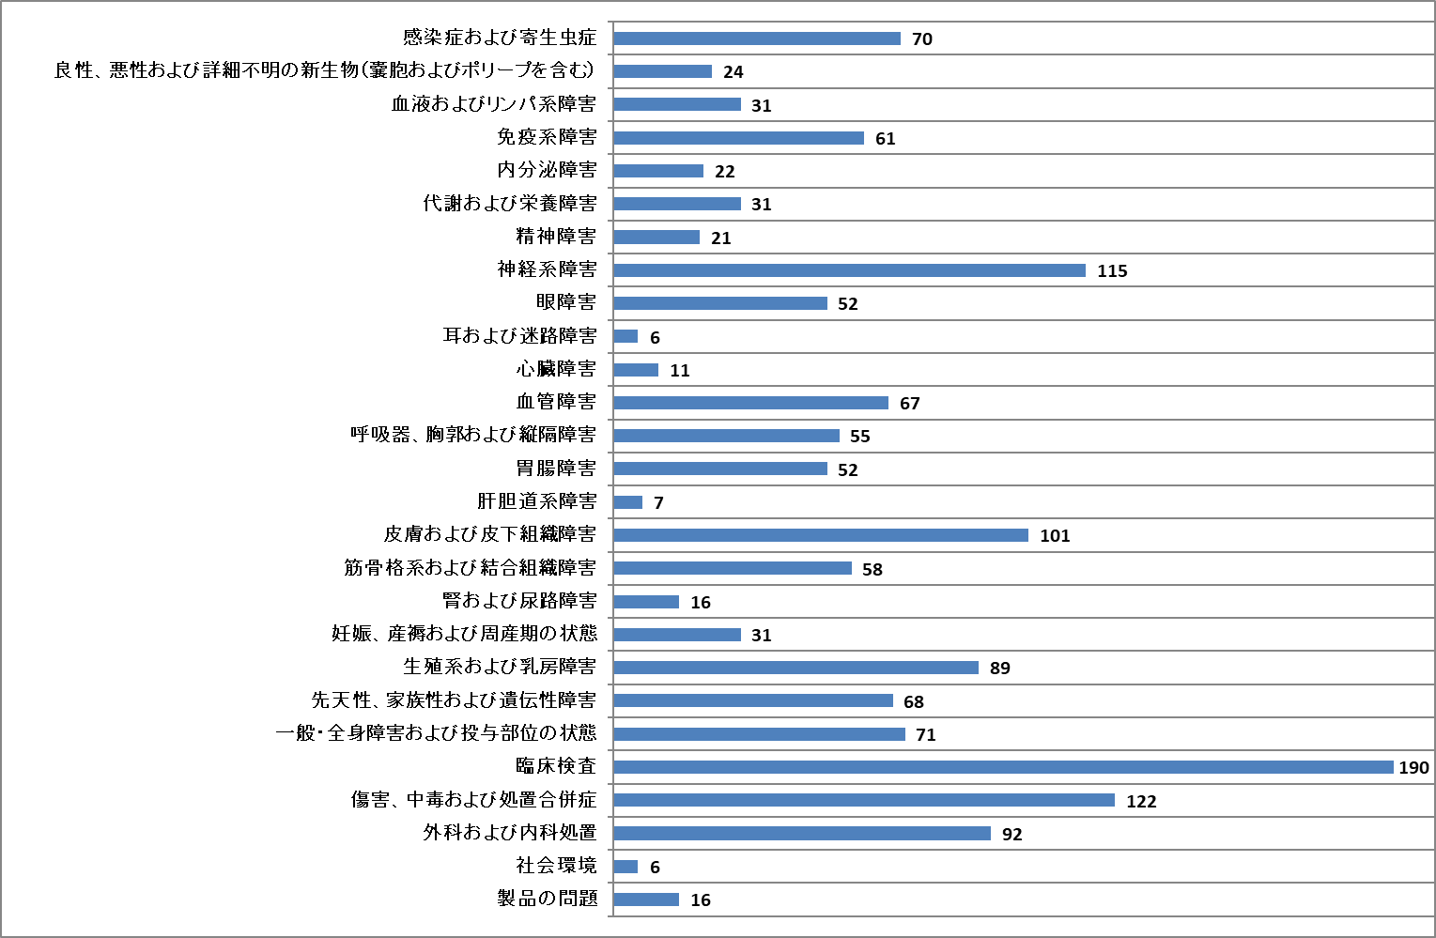

バージョン22.1で新規追加された内容

3.1 韓国語のMedDRA
MSSOは韓国語版のMedDRAが、バージョン22.1としてMedDRAユーザーに利用可能となることをご案内します。韓国語版のMedDRAは、MedDRA用語ファイルに包含される形で、全てのユーザーに対して追加の費用無しで提供され、さらにMedDRA Web-Based Browserおよび他のサポートされる言語版で提供される全ての関連文書も利用可能となる。ユーザーは他の言語版*と同様の方法で、MedDRA websiteから韓国語版のMedDRAを入手できる。ただし、韓国語はまだ比較するための二つのバージョンが存在しないため、韓国語のバージョンレポートおよびMVATの韓国語情報は、バージョン23.0が公表される2020年3月に利用可能となることを留意されたい。韓国語版のMedDRAについて、問い合わせやその入手方法はMSSOのヘルプデスクにコンタクトされたい。
*JMO注： 多言語版のMedDRA用語ファイルはJMO websiteからも入手できる。

3.2 MedDRA標準検索式（SMQ）
新規SMQ「敗血症（ＳＭＱ）（Sepsis (SMQ)）」がMedDRAバージョン22.1において追加された。現時点でレベル1のSMQは105件が作成されている。規制当局および業界側の専門家によるレビューを経て、CIOMS SMQ IWG (Implementation Working Group)の支持により、SMQ「敗血症（ＳＭＱ）（Sepsis (SMQ)）」は追加の独立したSMQとして創作され、SMQ「無顆粒球症（ＳＭＱ）（Agranulocytosis (SMQ)）」に関連する敗血症（55）の用語は不活化された。追加の8用語は無顆粒球症と関連した血液学的な変化を反映しており、これらの用語は既存のSMQ「無顆粒球症（ＳＭＱ）（Agranulocytosis (SMQ)）」に追加された。既存のSMQに対して、331件の変更が認められた。この既存SMQに対する変更を確認するには、MedDRA Version 22.1Version Report*を参照されたい。
新規SMQ「敗血症（ＳＭＱ）（Sepsis (SMQ)）」と既存SMQ「無顆粒球症（ＳＭＱ）（Agranulocytosis (SMQ)）」に関する詳細情報は、MedDRAバージョン22.1 MedDRA標準検索式（SMQ）手引書を参照されたい。
*JMO注： JMOの契約利用者はJMOから提供される「MedDRA/J V22.1改訂情報」を参照されたい。

3.3 プロアクティブの要請
プロアクティブのメンテナンスプロセスは、確立しているチェンジリクエストの手順ではなく、MedDRAユーザーが矛盾を指摘する、修正をする、あるいは改善を提案するなどMedDRAへの全般的な変更を提案することができる仕組みである。バージョン22.1の追加変更要請期間中、MSSOではプロアクティブ要請は全て見直し済みで未完了のものは無かった。2件の要請内容について現在見直し中で、MedDRAバージョン23.0の処理期間で完了されることが想定されている。
MSSOは、MedDRA websiteのチェンジリクエストの項に入手した全ての提案のリストを公表し、更新している。また、その進行状況も示している。

JMO注： JMOの契約利用者は、上記のすべての提案のリストとそのステータスをJMO Website [会員へのお知らせ] [暫定・追加用語] にて閲覧可能である。

MSSOは、ユーザーからのMedDRAへの「プロアクティブ」な改善の提案を待っている。MSSOのヘルプデスクまで「プロアクティブ」なMedDRAの改善に関するアイデアをメールにて提示されたい。アイディアについては出来るだけ具体的に記述し、何故その提案を実施したいのかを明確にする根拠も含められたい。

3.4 MedDRA MOBILE BROWSER 3.0
MSSOはスマートフォンやタブレットコンピュータで作動するようデザインされた、MedDRAブラウザのモバイル版（MMB）を2019年4月に運用開始した。このモバイルブラウザはweb対応アプリケーションで、Web-Based Browser (WBB)に含まれる多くの機能を持つ。
- MedDRA用語とコードの検索
- MedDRA階層とSMQの閲覧
- 用語のヒストリーの確認
- 用語の詳細確認

図3-1 Mobile MedDRA Browser
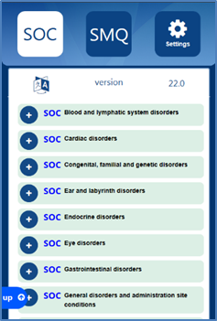

MMBに接続するためには、ユーザーのMedDRA IDとパスワード（PW）を用いて単純にログインすればよい。このパスワードはMedDRAウェブサイトやその他のアプリケーション、例えばWeb-Based BrowserやMVATに接続する際に用いるパスワードと同一である。自身のMedDRA IDやパスワードが不明の場合は、MedDRA Self-Service-Application*を利用し確認されたい**。

*JMO注： MedDRA Self-Service-ApplicationはMSSOユーザーに向けた機能である。
**JMO注： MSSOのサイトにアクセスするIDとパスワードは、JMOのコアおよびアカデミア会員向けに1会員につき1組を提供している。

3.5 MedDRA VERSION ANALYSIS TOOL (MVAT) 3.0
MedDRA Version Analysis Tool (MVAT) の最も新しい更新版は、2019年6月に使用可能となっている。以下の更新がMVATに付加されている。
- バージョンやData ImpactレポートでセカンダリーSOCの出力を含めることの選択肢
- MedDRAの次期リリース版（Supplemental data）で予定される変更と最新リリース版との間の画面変更

図3-2 MVAT 3.0
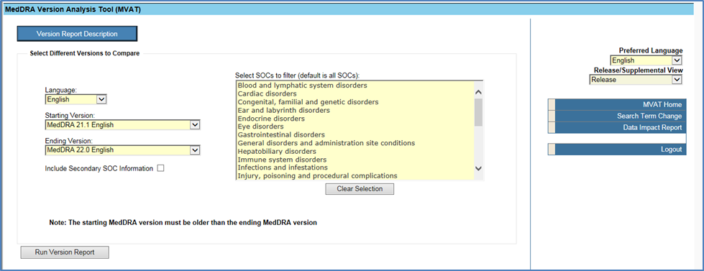

MVAT 3.0 の新しい機能を知るためには、MVAT 3.0 のビデオキャストの閲覧またはダウンロードが可能である。これは”MedDRA.org”のウェブサイトで、”Training Materials”のセクションにある”Tools”のプルダウンメニューの中にある。

MVATに接続するためには、ユーザーのMedDRA IDとパスワード（PW）*を用いて単純にログインすればよい。このパスワードはMedDRA websiteやその他のアプリケーション、例えばWeb-Based Browser（WBB）に接続する際に用いるパスワードと同一である。自身のMedDRA IDやパスワードが不明の場合は、MedDRA Self-Service-Application**を利用し確認されたい。
*JMO注：JMOの契約利用者（コアおよびアカデミア会員）に提供しているMedDRA IDおよびパスワードは、MVATおよびWBBへのアクセスに有効である。
**JMO注：MedDRA Self-Service-ApplicationはMSSOユーザーに向けた機能である。

3.5.1 SMQにある“オーファン（Orphan）” LLTsについて
MedDRA Version Analysis Tool (MVAT 3.0) の最新版は、SMQsのLLT変更を表示する新しいレポート機能を持つ。これらの変更はMSSOが実施しているSMQメンテナンスに由来し、SMQsへの新規PTsの追加および昇格、降格や移動のような既存LLTsに対する変更が含まれている。MedDRAメンテナンスの経過の中で、SMQにあるPTからSMQに無いPTへLLTを移動することがあり、このような場合、“オーファン（orphan）” LLTと呼ばれる。これらの“オーファン（orphan）” LLTはSMQ_Contentファイルでは “inactive” なステータスに変更され、それらはオリジナルSMQの “active” 用語リストには表示されない。
SMQの実装プロセスでのエラーのために、“inactive” な“オーファン（orphan）” LLTsのいくつかは、補足的にSMQの属性修正（例えば、スコープやカテゴリーの修正）がなされていた。これらのSMQの属性変更によってMedDRAバージョン21.0から22.0間で、11件の“オーファン（orphan）” LLTsについて影響し、その属性変更は新規MVATのSMQレポート中の LLT変更の中で見られる。これらの不注意による“オーファン（Orphan）” LLTsへの変更は、どのSMQsの使用についてもなんら影響は与えない。この実装プロセスでのエラーは修正済みであり、MedDRAバージョン22.1および将来のバージョンに影響はしない。詳細情報が必要な場合にはMSSOのHelp Desk（mssohelp@meddra.org）にコンタクトされたい。
JMO注： JMO契約利用者は、JMOのヘルプデスクを利用されたい。

変更点のまとめ

4.1 用語集への影響のまとめ
下記の表4-1～4-5はバージョン22.1中のMedDRA用語への影響をまとめたもので、参考までに記載した。バージョン22.1での変更の詳細については、MedDRAバージョン・レポートを参照されたい。
JMO注：JMOではMSSOのバージョン・レポートと同様の情報を「MedDRA/J V22.1改訂情報」として提供している。バージョンアップ時に配布されるCD-ROMまたはJMOのウェブサイトから入手されたい。

SOC, HLGT, HLT の変更
表4-1 SOC、HLGT、HLTの影響のまとめ
レベル | 変更要請 | 実変更 | V22.0 | V22.1
SOC | SOC合計 | 0 | 27 | 27
HLGT | 新規 HLGT | 0 | 0 | 0
 | 併合された HLGT | 0 | 0 | 0
 | HLGT¹合計 | 0 | 337 | 337
HLT | 新規HLT | 0 | 0 | 0
 | 併合されたHLT | 0 | 0 | 0
 | HLT¹合計 | 0 | 1,737 | 1,737
MedDRAバージョン22.1は、MedDRAのPTおよびLLT階層のみでの変更であるシンプルチェンジ対応バージョンであり、HLT、HLGTの数に変化はない。
¹ HLGT／HLT合計の実変更＝新規 HLGT／HLT－併合された HLGT／HLT

PT の変更
表 4-2 PTへの影響のまとめ
レベル | 変更要請 | V22.0 | V22.1
PT | 新規 PT | 327 | 294
 | 格上げされた LLT | 42 | 25
 | 格下げされた PT | 50 | 73
 | 実変更数¹ | 319 | 246
 | PT合計 | 23,708 | 23,954
¹ PT実変更数＝新規PT＋格上げされたLLT－格下げされたPT

LLT の変更
表 4-3 LLTへの影響のまとめ
レベル | カレンシー | 実変更数 | V22.0 | V22.1
LLT | カレント用語 | 626 | 70,977 | 71,603
LLT | ノンカレント用語 | 6 | 9,285 | 9,291
LLT | LLT合計¹ | 632 | 80,262 | 80,894
¹ LLT合計はPTを含む（PTと同一の用語がLLTに含まれるため）

新規 SMQ
表 4-4 SMQへの影響のまとめ
レベル | 変更要請 | V22.0 | V22.1
1 | 1 | 104 | 105
2 | 0 | 82 | 82
3 | 0 | 20 | 20
4 | 0 | 16 | 16
5 | 0 | 2 | 2

4.2 MedDRAファイルのレコード数への影響のまとめ
表4-5はバージョン22.1中のMedDRA用語への影響をまとめ掲載した。この表は参照用としてのみの目的で作成した。
表 4-5 MedDRAファイルのレコード件数への影響
INTL_ORD.ASC | 追加 | 0
 | 削除 | 0
 | 変更 | 0
SOC.ASC | 追加 | 0
 | 削除 | 0
 | 変更 | 0
SOC_HLGT.ASC | 追加 | 0
 | 削除 | 0
 | 変更 | 0
HLGT.ASC | 追加 | 0
 | 削除 | 0
 | 変更 | 0
HLGT_HLT.ASC | 追加 | 0
 | 削除 | 0
 | 変更 | 0
HLT.ASC | 追加 | 0
 | 削除 | 0
 | 変更 | 0
HLT_PT.ASC | 追加 | 530
 | 削除 | 125
 | 変更 | 0
MDHIER.ASC | 追加 | 566
 | 削除 | 149
 | 変更 | 0
PT.ASC | 追加 | 319
 | 削除 | 73
 | 変更 | 13
LLT.ASC | 追加 | 632
 | 削除 | 0
 | 変更 | 252
SMQ_LIST.ASC¹ | 追加 | 1
 | 削除 | 0
 | 変更 | 224
SMQ_CONTENT.ASC | 追加 | 1020
 | 削除 | 0
 | 変更 | 281
¹ SMQの件数は上位（レベル1）およびサブSMQの両者を含む。

4.3 MedDRAの用語数
表4-6はSOC毎に、HLGT、HLT、プライマリーおよびセカンダリーにリンクするPTとLLT、プライマリーにリンクするPTとLLTの用語数を示している。LLTの用語数にはPTも含む。
表 4-6 MedDRA の用語数
SOC | LLT*  （プライマリー）¹ | PT  （プライマリー）1 | LLT*  （プライマリーと  セカンダリー）2 | PT  （プライマリーと  セカンダリー）2 | HLT³ | HLGT³
血液およびリンパ系障害 | 1,169 | 297 | 4,367 | 1,043 | 88 | 17
心臓障害 | 1,487 | 359 | 2,426 | 637 | 36 | 10
先天性、家族性および遺伝性障害 | 3,760 | 1,465 | 3,760 | 1,465 | 98 | 19
耳および迷路障害 | 445 | 95 | 848 | 220 | 17 | 6
内分泌障害 | 683 | 195 | 1,866 | 571 | 38 | 9
眼障害 | 2,521 | 633 | 3,857 | 1,070 | 63 | 13
胃腸障害 | 3,939 | 889 | 7,734 | 1,767 | 106 | 21
一般・全身障害および投与部位の状態 | 2,568 | 1,037 | 3,492 | 1,379 | 36 | 7
肝胆道系障害 | 676 | 203 | 1,509 | 444 | 19 | 4
免疫系障害 | 503 | 145 | 2,764 | 764 | 26 | 4
感染症および寄生虫症 | 7,333 | 2,000 | 7,701 | 2,104 | 149 | 12
傷害、中毒および  処置合併症 | 6,861 | 1,259 | 9,610 | 2,462 | 78 | 9
臨床検査 | 14,044 | 5,856 | 14,044 | 5,856 | 106 | 23
代謝および栄養障害 | 982 | 289 | 2,781 | 803 | 63 | 14
筋骨格系および  結合組織障害 | 2,652 | 484 | 6,771 | 1,369 | 59 | 11
良性、悪性および  詳細不明の新生物^{注）} | 8,686 | 1,997 | 9,482 | 2,319 | 202 | 39
神経系障害 | 3,758 | 994 | 7,512 | 2,053 | 108 | 20
妊娠、産褥および  周産期の状態 | 1,660 | 234 | 2,977 | 630 | 48 | 8
製品の問題 | 679 | 160 | 696 | 168 | 21 | 2
精神障害 | 2,386 | 539 | 3,288 | 810 | 77 | 23
腎および尿路障害 | 1,246 | 365 | 2,667 | 763 | 32 | 8
生殖系および  乳房障害 | 1,790 | 506 | 4,351 | 1,221 | 52 | 16
呼吸器、胸郭および  縦隔障害 | 1,782 | 553 | 4,367 | 1,192 | 49 | 12
皮膚および  皮下組織障害 | 2,163 | 523 | 5,059 | 1,453 | 56 | 10
社会環境 | 646 | 277 | 646 | 277 | 20 | 7
外科および内科処置 | 5,109 | 2,277 | 5,109 | 2,277 | 141 | 19
血管障害 | 1,366 | 323 | 6,931 | 1,707 | 68 | 11
合計 | 80,894 | 23,954
JMO注： 良性、悪性および詳細不明の新生物（嚢胞およびポリープを含む）
¹ 数値は該当するSOCをプライマリーとしてリンクするLLTまたはPTレベルの用語数を示したものである。プライマリーのLLTとPTの合計は表4-2、4-3のものと同じである。
^{２} 数値は該当するSOCをプライマリーまたはセカンダリーとしてリンクするLLTまたはPTレベルの用語数を総計したものである。従ってLLTおよびPTの合計数は表4-2、4-3のものより多い。
^{３} 幾つかのHLTおよびHLGTの用語数はMedDRAが多軸性であることから、複数のSOCに重複計上されている（多軸性についてICH国際医薬用語集（MedDRA）手引書の2.2項を参照）。
幾つかのHLT、例えばHLT「先天性結合組織障害（Connective tissue disorders congenital）」、HLGT「先天性筋骨格系および結合組織障害（Musculoskeletal and connective tissue disorders congenital）」は、ともにSOC「先天性、家族性および遺伝性障害（Congenital, familial and genetic disorders）」とSOC「筋骨格系および結合組織障害（Musculoskeletal and connective tissue disorders）」の両者で計上されるように、一つ以上のSOC中に計上されている。HLTおよびHLGTの合計数は表4-1のものより多い。

4.4 PTと LLTの名称表記の変更
MedDRAの継続的なメンテナンス作業の一環として、既存のPTとLLTはスペルミス、ダブルスペースや大文字と小文字、などMedDRAの表記変更基準を満たす間違いであれば、修正（表記変更）変更することができる。この表記変更規定により、元の用語のMedDRAコードが維持されるとともに元の意味も維持される。
MedDRA バージョン22.1で英語表記変更された用語の要約を下記に示す。
表 4-7 表記変更された PT／LLT
コード | レベル | V22.0での表記 | V22.1での表記
10066910 | PT | PT「ＬＵＭＢＡＲ症候群（LUMBAR syndrome）」 | PT「ＬＵＭＢＡＲ症候群（Lumbar syndrome）」
10082481 | LLT | LLT「閉塞性唾液腺炎（Obstructive sialadentitis）」 | LLT「閉塞性唾液腺炎（Obstructive sialadenitis）」
10082301 | LLT | LLT「切開部位漿液性分泌物（Serous incision site discharge）」 | LLT「切開部位漿液性分泌物（Incision site serous discharge）」
10082394 | LLT | LLT「発達遅滞と黒色表皮腫を伴う重症軟骨無形成症（Severe achondroplasia with developmental delay and acanthosis nigrican）」 | LLT「発達遅滞と黒色表皮腫を伴う重症軟骨無形成症（Severe achondroplasia with developmental delay and acanthosis nigricans）」
10082536 | LLT | LLT「経鼻加湿急速送気換気交換（Transnasal humified rapid-insufflation ventilator exchange）」 | LLT「経鼻加湿急速送気換気交換（Transnasal humidified rapid-insufflation ventilatory exchange）」

4.5 LLTのカレンシーステータス変更
次の表は、変更の根拠に従ってMedDRA バージョン22.1においてカレンシーステータスが変更されたLLTレベルの6用語である。
表 4-8 カレンシーステータスが変更されたLLT
下層語（LLT） | 変更後の  カレンシーステータス |  | カレンシーステータス変更の根拠
 | 英語 | 日本語
LLT「肝腫大圧痛（Hepatomegaly tenderness）」 | N | N | LLT「肝腫大圧痛（Hepatomegaly tenderness）」はMedDRAバージョン2.1からのLLTであるが、この用語が肝腫大と肝圧痛の両方を意味するとすれば、この組み合わせ概念の用語はシグナル検出を損なう可能性がある。LLT「肝腫大圧痛（Hepatomegaly tenderness）」は個別の用語、たとえばLLT「肝圧痛（Liver tenderness）」とLLT「肝腫大（Hepatomegaly）」で表すことが最も望ましい。
LLT「他の精神疾患に関連する過眠症（Hypersomnia related to another mental condition）」 | N | N | LLT「他の精神疾患に関連する過眠症（Hypersomnia related to another mental condition）」はステータスがノンカレントに変更された。「他の精神疾患（another mental condition）」の概念が曖昧であるためである。
LLT「他の精神疾患に関連する不眠症（Insomnia related to another mental condition）」 | N | N | LLT「他の精神疾患に関連する不眠症（Insomnia related to another mental condition）」はステータスがノンカレントに変更された。「他の精神疾患（another mental condition）」の概念が曖昧であるためである。
LLT「ハンセン病、らい腫型（Ｌ型）（Lepromatous leprosy (type l)）」 | N | N | LLT「ハンセン病、らい腫型（Ｌ型）（Lepromatous leprosy (type l)）」はステータスがノンカレントに変更された。この用語が曖昧であり、かつ「Ｌ型」を含まない現在の分類法との調和がとれないためである。
LLT「ＬＵＭＢＡＲ症候群（Lumbar syndrome）」 | N | N | 「Lumbar syndrome」と「LUMBAR syndrome」は、大文字であることによってのみ区別される二つの異なる概念である。多くのデータシステムは大文字を小文字から識別しないことから、この問題を避けるためにPT「先天性ＬＵＭＢＡＲ症候群（Congenital LUMBAR syndrome）」とLLT「腰部疼痛症候群（Lumbar pain syndrome）」の用語がMedDRAバージョン22.1に追加された。その結果としてLLT「ＬＵＭＢＡＲ症候群（Lumbar syndrome）」は、ステータスがノンカレントに変更された。
LLT「その他および詳細不明の免疫学的所見（Other and unspecified nonspecific immunological findings）」 | N | N | LLT「その他および詳細不明の免疫学的所見（Other and unspecified nonspecific immunological findings）」はステータスがノンカレントに変更された。「所見（findings）」が明確な意味を表現しない不明瞭な用語であるためである。
JMO注：この表において、Yはカレント、Nはノンカレントを意味している。日本語のカレンシーステータスは、JMOで付加した内容である。日本語表記についての変更はない。
JMO注：JMOの契約利用者はバージョンアップの際にJMOから提供される「MedDRA/J V22.1改訂情報（version_report_22_1_Japanese.xlsx；表11 英語カレンシーフラグ変更LLT）」で確認することができる。

